Représente ce que doit contenir chaque ensemble et complète chaque case vide !

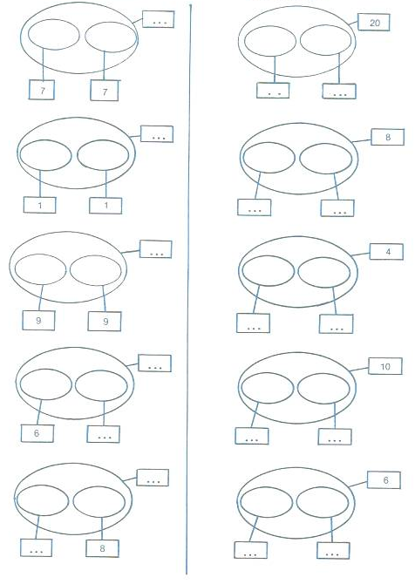

CALCULE !

14 : 2 = … la ½ de 14 = …

2 : 2 = … la ½ de 2 = …

18 : 2 = … la ½ de 18 = …

12 : 2 = … la ½ de 12 = …

16 : 2 = … la ½ de 16 = …

20 : 2 = … la ½ de 20 = …

8 : 2 = … la ½ de 8 = …

4 : 2 = … la ½ de 4 = …

10 : 2 = … la ½ de 10 = …

6 : 2 = … la ½ de 6 = …

